Workshop API Εγχειρίδιο Χρήσης

Το ‘Workshop API’ είναι ένα αλληλεπιδραστικό λογισμικό διαχείρισης και σύνθεσης ομάδων εργασίας. Πρόκειτε για ένα σύστημα στο οποίο θα μπορεί κανείς να αναζητήσει και να συνομιλήσει με χρήστες που έχουν τα ίδια χόμπι-ενδιαφέροντα, ίδια μαθήματα ή και να διαμορφώσουν ομάδες εργασίας.

Αρχική Σελίδα

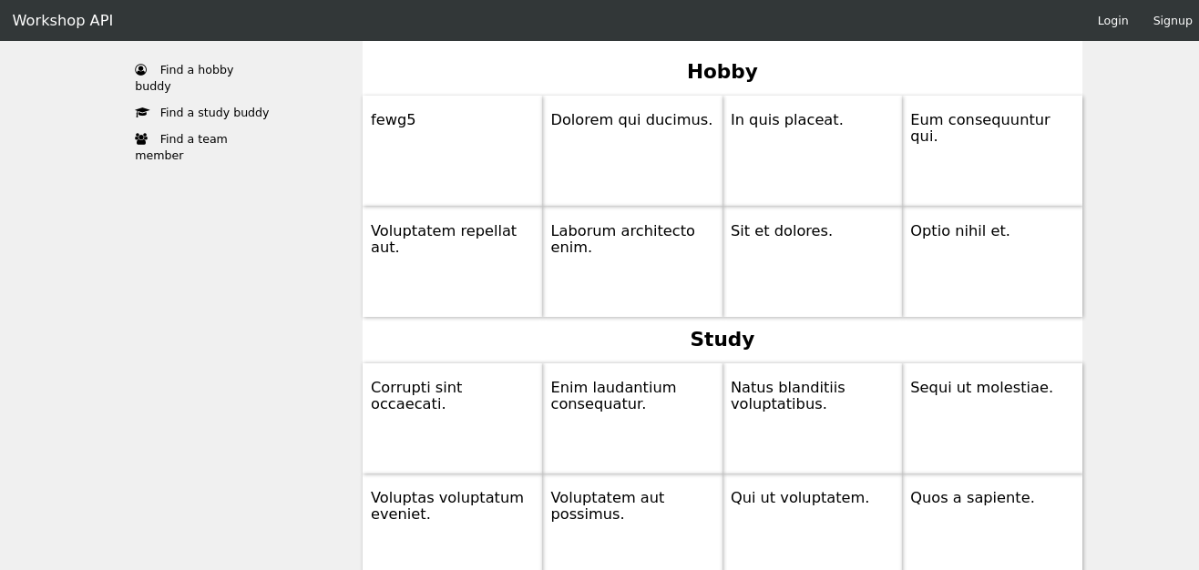

Εγγραφή

Από την αρχική σελίδα της εφαρμογής πατώντας την επιλογή ‘Signup’ στο μενού πλοήγησης, ο χρήστης μεταφέρεται στη signup σελίδα ώστε να εγγραφεί στην εφαρμογή.

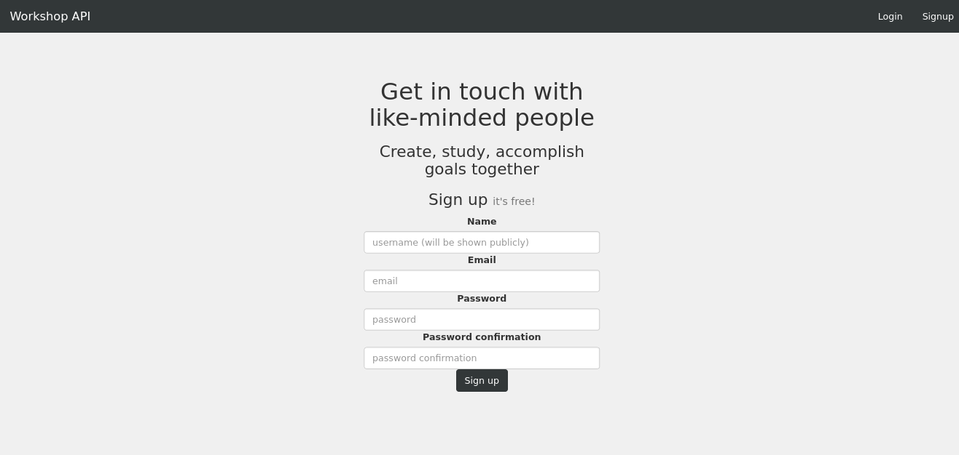

Μόλις ο χρήστης συμπληρώσει τα απαραίτητα πεδία, πρέπει να πατήσει το κουμπί ‘Sign up’. Με την επιτυχημένη εγγραφή στο σύστημα, απευθείας μεταφέρεται στην αρχική σελίδα αλλά πλέον ως ενεργός χρήστης.

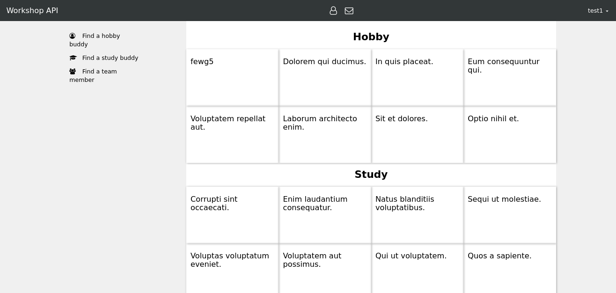

Είσοδος

Εάν ο χρήστης έχει ήδη εγγραφεί στην εφαρμογή, μπορεί να πατήσει το κουμπί ‘Login’ που βρίσκεται στο μενού πλοήγησης της αρχικής σελίδας.



Μεταφέρεται αυτόματα στην σελίδας εισόδου στην εφαρμογή. Εδώ πρέπει να συμπληρώσει τα στοιχεία του (email & password) και να πατήσει το κουμπί ‘Log in’.

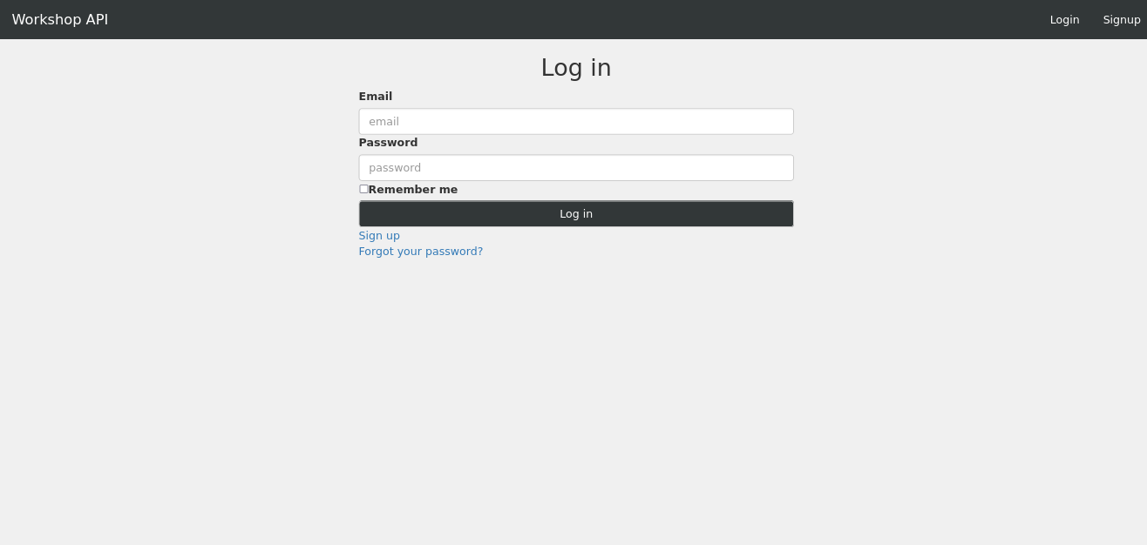

Όπως φαίνεται μπορεί να κινηθεί στην σελίδα εγγραφής πατώντας το ‘[Sign up](http://localhost:3000/users/sign_up)’ σύνδεσμο και επίσης να αλλάξει τον κωδικό του πατώντας τον σύνδεσμο ‘[Forgot your password?](http://localhost:3000/users/password/new)’.

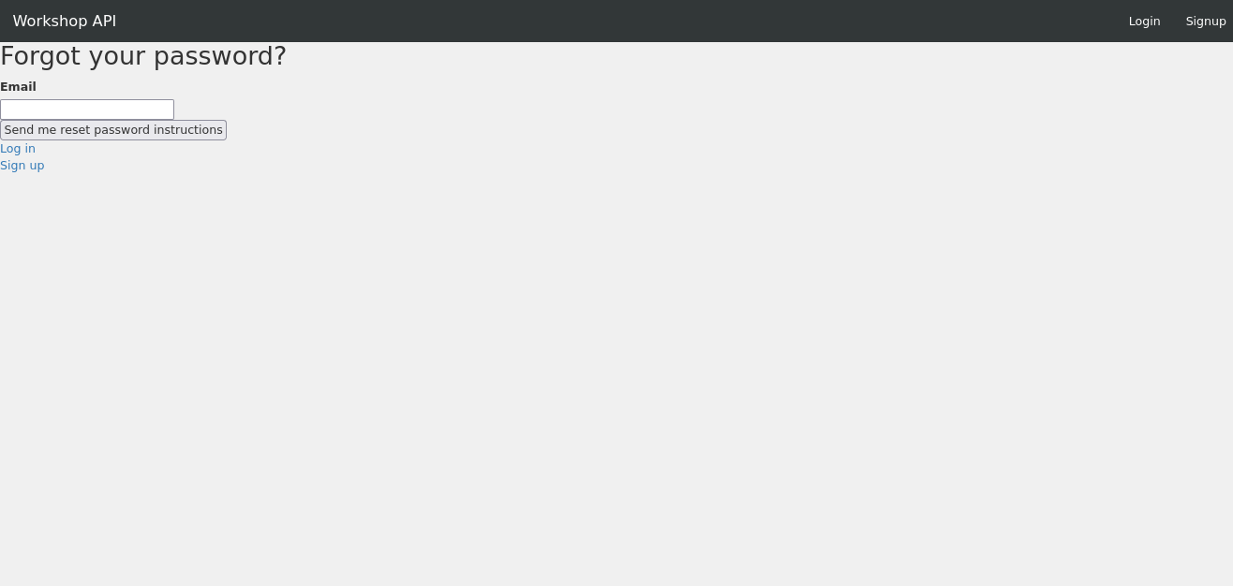

Αποσύνδεση Χρήστη

Προκειμένου ο χρήστης να αποσυνδεθεί από την εφαρμογή, αρκεί να πατήσει το όνομα (username) που εμφανίζεται πάνω δεξιά στο μενού πλοήγησης και να επιλέξει την επιλογή ‘Log out’.

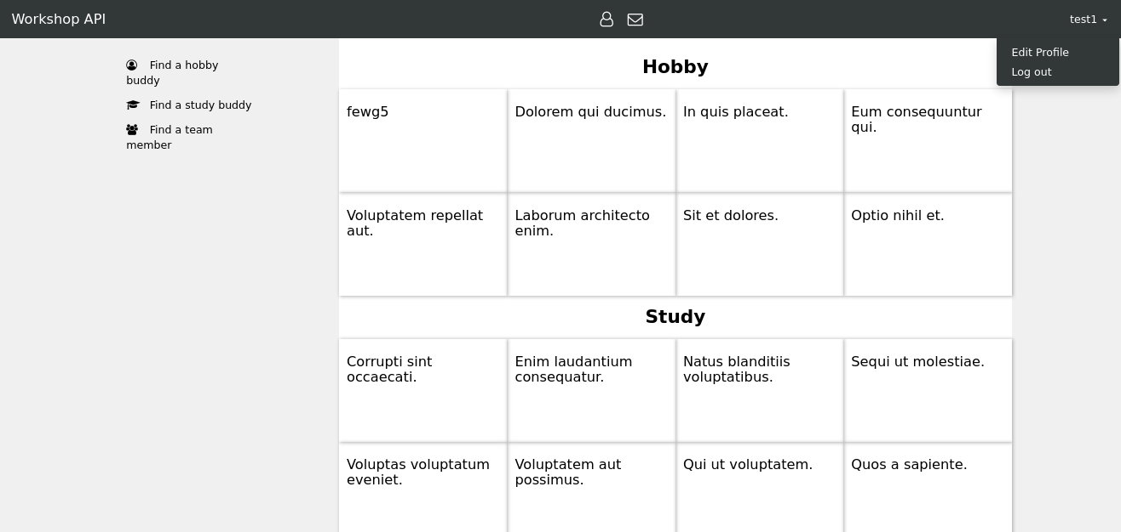

Αλλαγή Κωδικού Πρόσβασης

Αφού έχει συνδεθεί στην εφαρμογή, ο χρήστης μπορεί να επεξεργαστεί τα στοιχεία του προφίλ του, τον κωδικό πρόσβασής του, επιλέγοντας το όνομά του που βρίσκεται πάνω δεξιά στο μενού πλοήγησης και μετά την επιλογή ‘Edit Profile’.

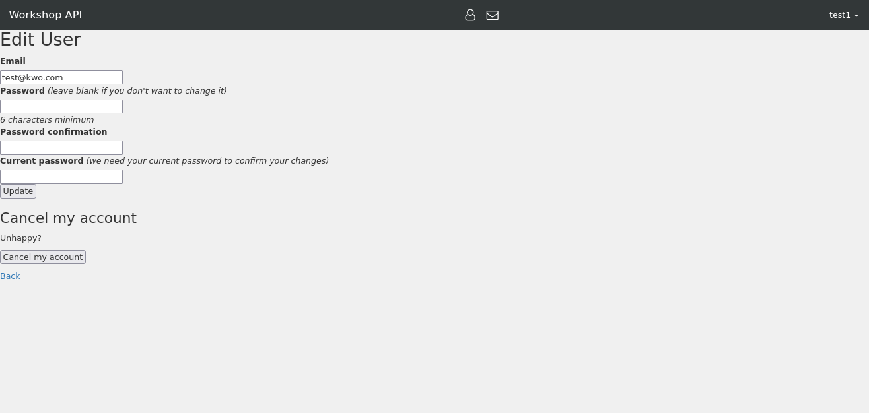

Το email είναι ήδη συμπληρωμένο, οπότε αρκεί να συμπληρώσει το νέο κωδικό που επιθυμεί και επίσης τον τρέχων κωδικό του πρόσβασης. Πατώντας στη συνέχεια το κουμπί ‘Update’ αλλάζει ο κωδικός πρόσβασης του χρήστη.



Εγγραφή Αναρτήσεων (Posts)

Ο χρήστης μπορεί να αναρτήσει ένα post προκειμένου να βρεί άτομα με ίδια χόμπι-ενδιαφέροντα, μαθήματα ή που ανήκουν σε ίδια ομάδα εργασίας. Αυτό επιτυγχάνεται πατώντας μία από τις τρεις επιλογές που βρίσκονται αριστερά της αρχικής σελίδας, αφού έχει κάνει είσοδο στην εφαρμογή.

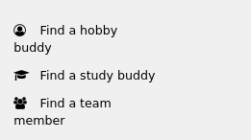

Πατώντας οποιαδήποτε από τις τρεις επιλογές, μεταφέρεται στη σελίδα αναζήτης αναρτήσεων και εξερεύνησης αναρτήσεων ανά κατηγορία.

Για παράδειγμα

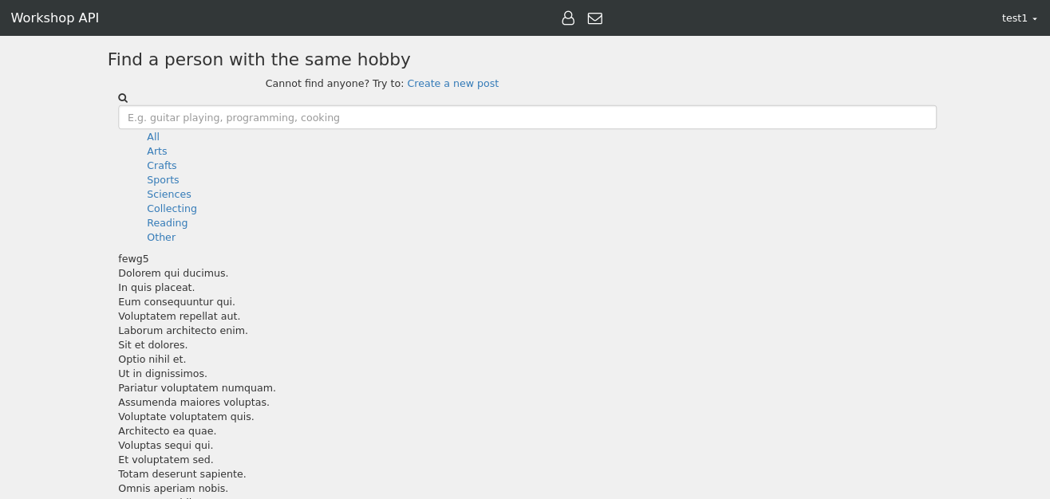

Για να γράψει μία ανάρτηση ο χρήστης, πρέπει να πατήσει τον σύνδεσμο ‘[Create a new post](http://localhost:3000/posts/new?branch=hobby)’ , με τον οποίο και μεταφέρεται στη παρακάτω σελίδα.

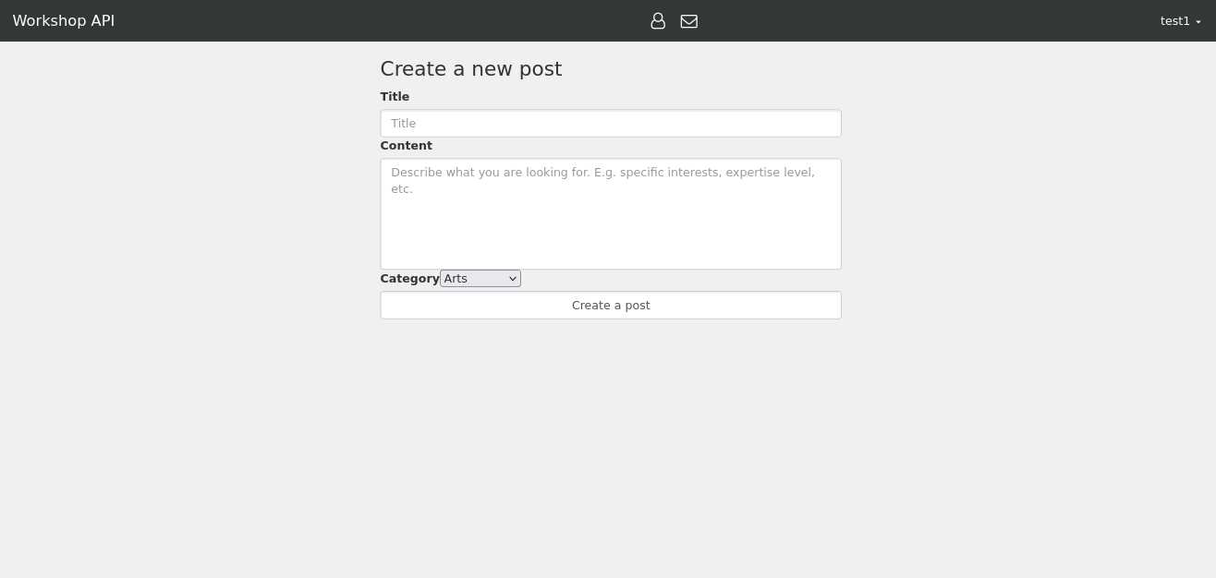

Πρέπει στην συνέχεια να συμπληρώσει τον τίτλο της ανάρτηση, το περιεχόμενο, να επιλέξει την κατηγορία στην οποία θέλει να ανήκει και τέλος να πατήσει το κουμπί ‘Create a post’. Με την δημιουργία της ανάρτησης μεταφέρεται σε μία σελίδα στην οποία μπορεί να δει αναλυτικά τα στοιχεία της ανάρτησης του.

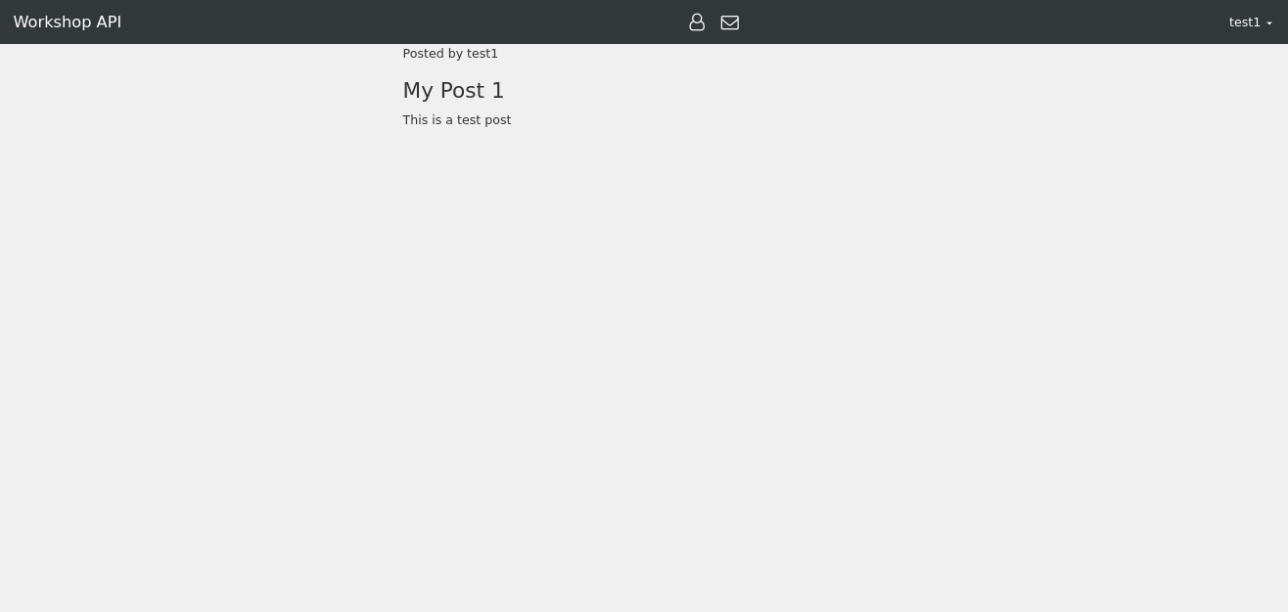

Μπορεί να μεταφερθεί στην αρχική σελίδα πατώντας το ‘Workshop API’ του μενού πλοήγησης, που βρίσκεται πάνω αριστερά στην οθόνη. Εκεί θα δει και την νέα του ανάρτηση ανάλογα την ενότητα στην οποία επέλεξε να γράψει την ανάρτηση του.

Παρουσίαση Ανάρτησης

Πατώντας είτε πάνω σε κάποια ανάρτηση στην αρχική σελίδα είτε πατώντας κάποιον τίτλο από την λίστα αναρτήσεων στη σελίδα αναζήτης αναρτήσεων και εξερεύνησης αναρτήσεων ανά κατηγορία, μπορεί να δει σε ένα pop-up πλαίσιο τον τίτλο, το περιεχόμενο, τον χρήστη που το ανήρτησε καθώς και να παρουσιάσει ενδιαφέρον για την ανάρτηση πατώντας τον σύνδεσμο ‘[I'm interested](http://localhost:3000/posts/106)’.

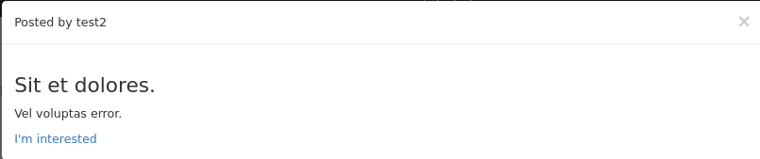

Αναζήτηση Ανάρτησης

Ο χρήστης για να αναζητήσει μία ανάρτηση πρέπει στην αρχική σελίδα να επιλέξει μία από τις τρεις ενότητες ανάζητησης.



Έτσι μεταφέρεται στην σελίδα αναζήτησης αναρτήσεων και εξερεύνησης αναρτήσεων ανά κατηγορία.

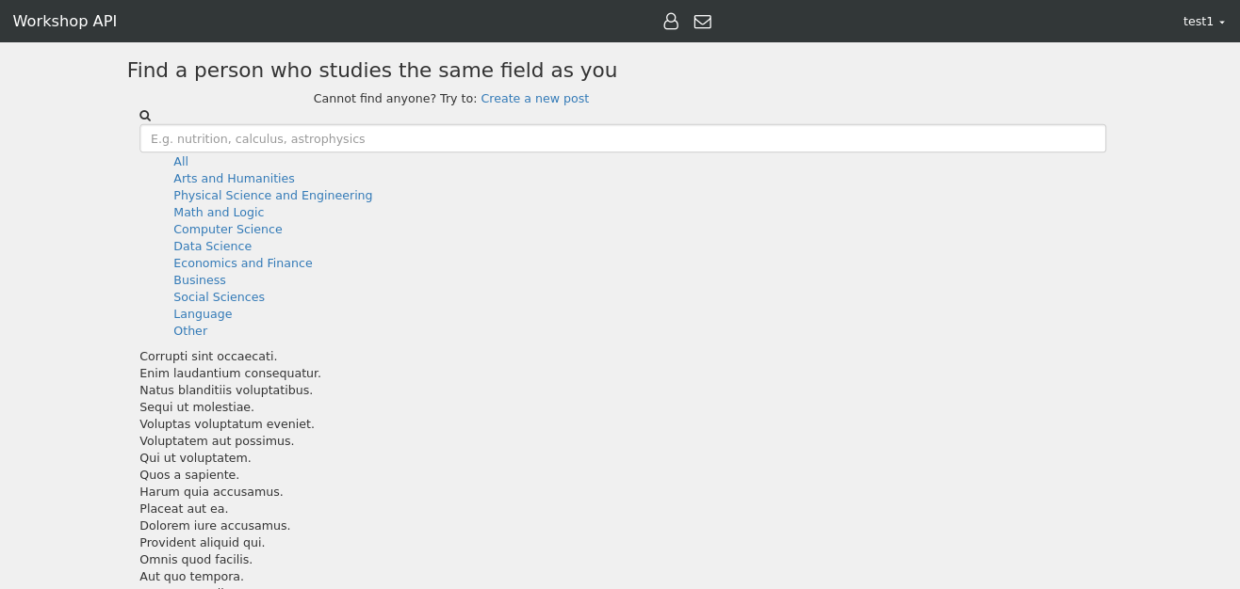

Συμπληρώνοντας το πλαίσιο αναζήτησης μπορεί να ψάξει αναρτήσεις που να περιέχουν στον τίτλο τους αυτό που εισάγει ο χρήστης.

Για παράδειγμα συμπληρώνοντας το παρακάτω



και πατώντας ‘Enter’ του εμφανίζονται οι παρακάτω αναρτήσεις

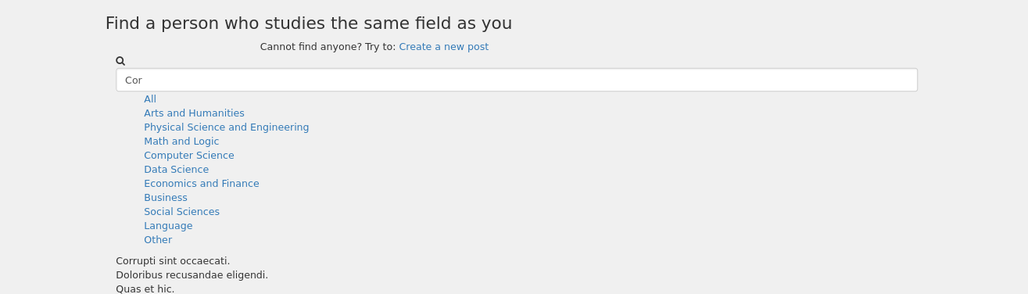

Αποστολή Προσωπικών Μηνυμάτων

Ο χρήστης μπορεί να στείλει προσωπικά μηνύματα σε χρηστης με κοινά χόμπι-ενδιαφέροντα, μαθήματα και που ανήκουν στην ίδια ομάδα εργασίας.

Για να το κάνει αυτό, αρκεί να βρει μία ανάρτηση που να τον ενδιαφέρει και στο pop-up παράθυρο να πατήσει τον σύνδεσμο [I'm interested](http://localhost:3000/posts/106)’.

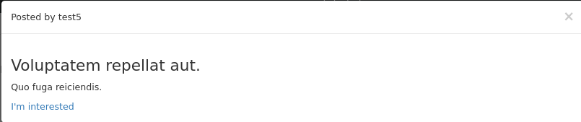

Το pop-up παράθυρο εμφανίζεται πατώντας είτε κάποια ανάρτηση στη αρχική σελίδα

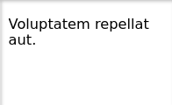

είτε πατώντας κάποιον τίτλο από την σελίδα αναζήτησης και εξερεύνησης αναρτήσεων ανά κατηγορία

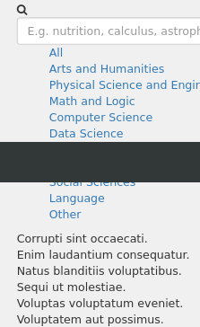

Μόλις πατήσει τον σύνδεσμο ‘[I'm interested](http://localhost:3000/posts/32)’ μεταφέρεται σε μία σελίδα που φαίνονται τα στοιχεία της ανάρτησης στην οποία υπάρχει ένα πλαίσιο για την συγγραφή ενός προσωπικού μηνύματος.

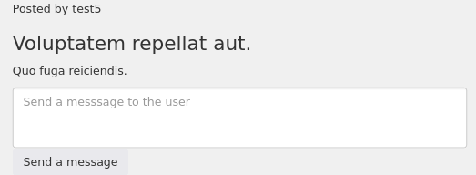

Συμπληρώνοντας το πλαίσιο και πατώντας το κουμπί ‘Send a message’ στέλνεται αυτόματα ένα προσωπικό μήνυμα.

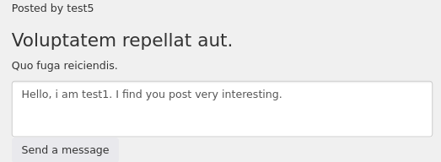

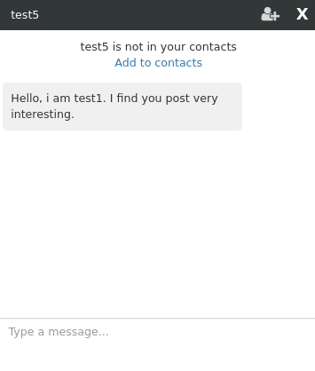

Ανοίγει ένα pop-up παράθυρο συνομιλίας με το μήνυμα του χρήστη που μόλις έχει αποστείλει. Πατώντας το μαύρο πλάισιο με το όνομα του χρήστη στον οποίο έστειλε μήνυμα, ελαχιστοποιείται το παράθυρο συνομιλίας pop-up.

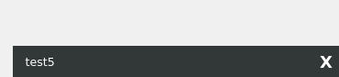

Πατώντας το ‘Χ’ το παράθυρο συνομιλίας κλείνει.

Εάν έχει ήδη αποστείλει μήνυμα στον χρήστη που έχει αναρτήσει το post, εμφανίζεται στην σελίδα της ανάρτησης μήνυμα ‘You are already in touch with this user’. Στην προκειμένη περίπτωση μπορεί να βρεί την συνομιλία του με αυτόν πατώντας το σύμβολο  μηνύματος που βρίσκεται στο μενού πλοήγησης. Θα του ανοίξει μία λίστα με όλες τις συνομιλίες του και πατώντας το όνομα του χρήστη που επιθυμεί ανοίγει ένα pop-up παράθυρο συνομιλίας.

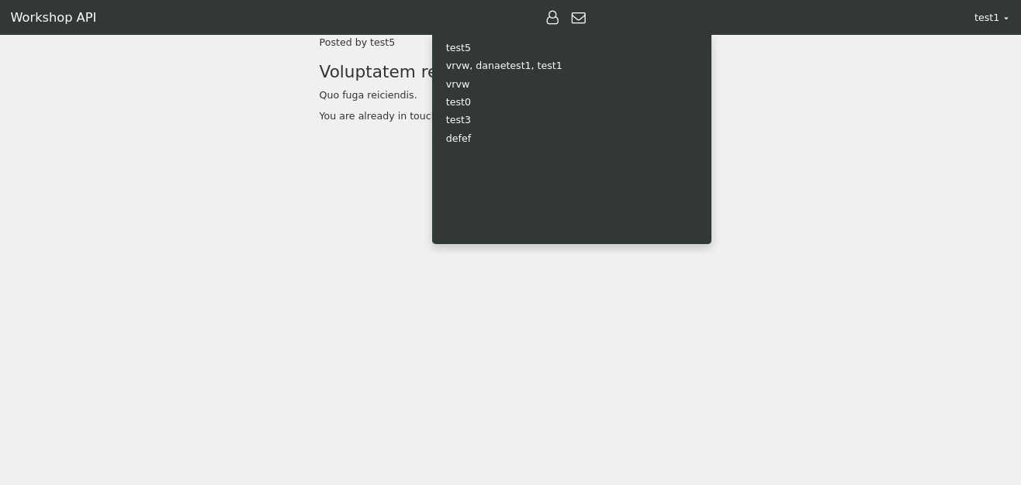

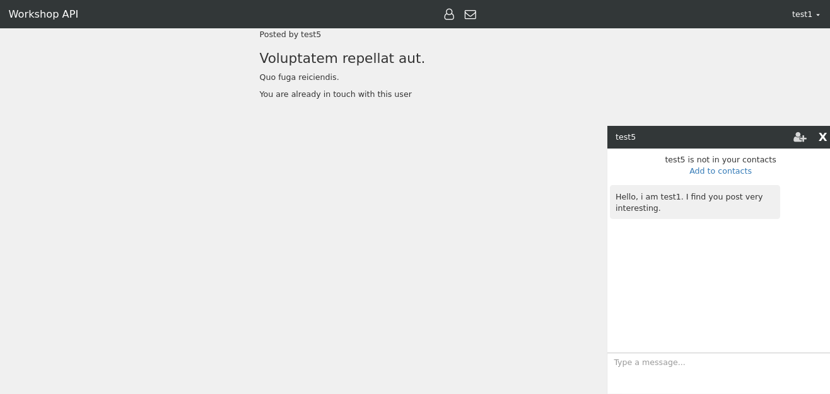

Επαφές

Ένας χρήστης μπορεί να έχει ως επαφές του χρήστες με τους οποίους έχει συνομιλήσει. Εφόσον έχει σταλεί τουλάχιστον ένα μήνυμα ή του έχει έρθει κάποιο μήνυμα μπορεί πατώντας το κουμπί ή τον σύνδεσμο ‘[Add to contacts](http://localhost:3000/contacts?contact_id=5)’ να κάνει αίτημα προσθήκης του χρήστη ως επαφή.

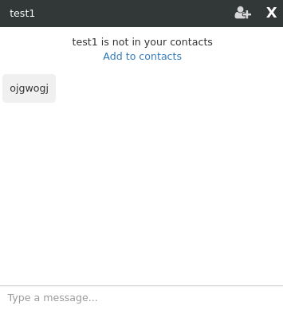

Με μία ανανέωση της σελίδας φαίνεται στο παράθυρο συνομιλίας pop-up το μήνυμα ‘Contact request is pending’. Αυτό σημαίνει ότι το αίτημα έχει αποσταλεί στον χρήστη ο οποίος μπορεί είτε να το αποδεχθεί είτε να το απορρίψει.

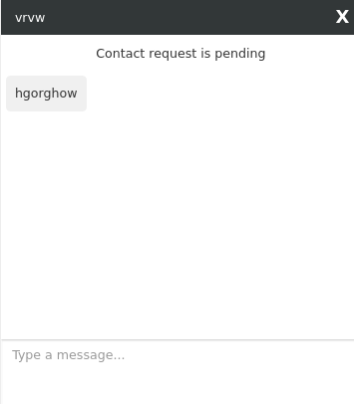

Στην πλευρά του χρήστη που δέχεται ένα αίτημα επαφής, μπορεί να το διαχειριστεί με δύο τρόπους.

Μπορεί να ανοίξει το παράθυρο συνομιλίας pop-up μέσα από το μενού πλοήγησης πατώντας το συμβολο, όπου και φαίνεται ο αριθμός των εισερχόμενων μηνυμάτων.

Στο παράθυρο συνομιλίας pop-up του εμφανίζεται η επιλογή

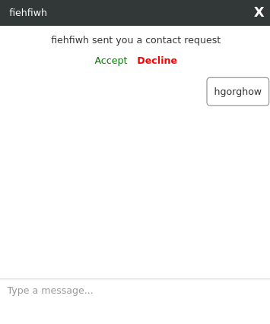

Πατώντας την επιλογή ‘Accept’ αποδέχεται τον χρήστη ως επαφή, αλλιώς μπορεί να επιλέξει ‘Decline’.

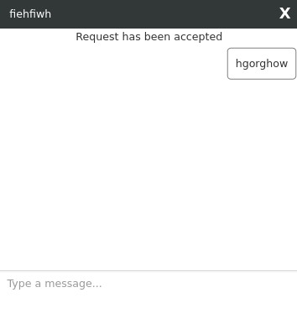

Μετά από μία ανανέωση της σελίδας πλέον οι δύο χρήστες είναι επαφές.

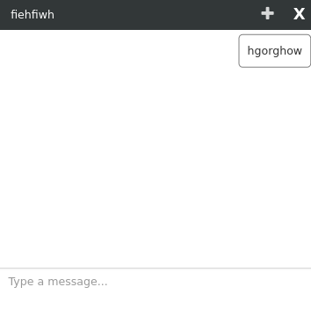

Αλλιώς μπορεί να δεχθεί το αίτημα επαφής μέσω notification το οποίο παρουσιάζεται εδώ.

9. Send group pop-up messages

10. Immediate notification alerts